Name……………………………………..………………….. Index No: …………………………………….
School ……………………………………………………… Candidate’s Signature …………..……………
502/1 Date: ………………………………………
PAPER 1
GERMAN (listening comprehension and composition)

TIME: 2 HOURS

Kenya Certificate of Secondary Education (K.C.S.E.)

502/1
German
Paper 1
2 hours

INSTRUCTIONS TO CANDIDATES
- This paper consists of 3 printed pages.
- Candidates should check the question paper to ascertain that all pages are printed as indicated and that no question is missing.

For Examiners Use Only

Section | Maximum score | Candidate’s score
I | 15
II | 20
Total | 35

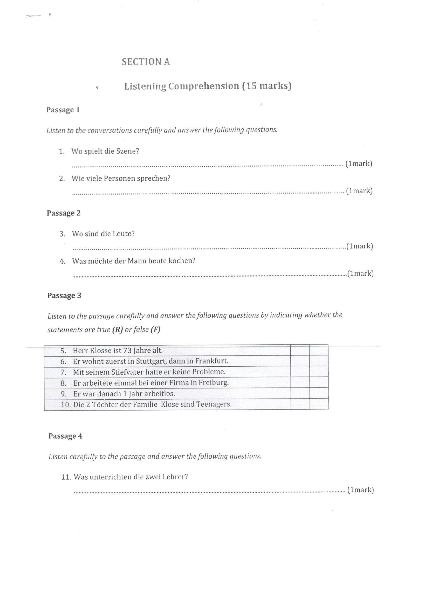

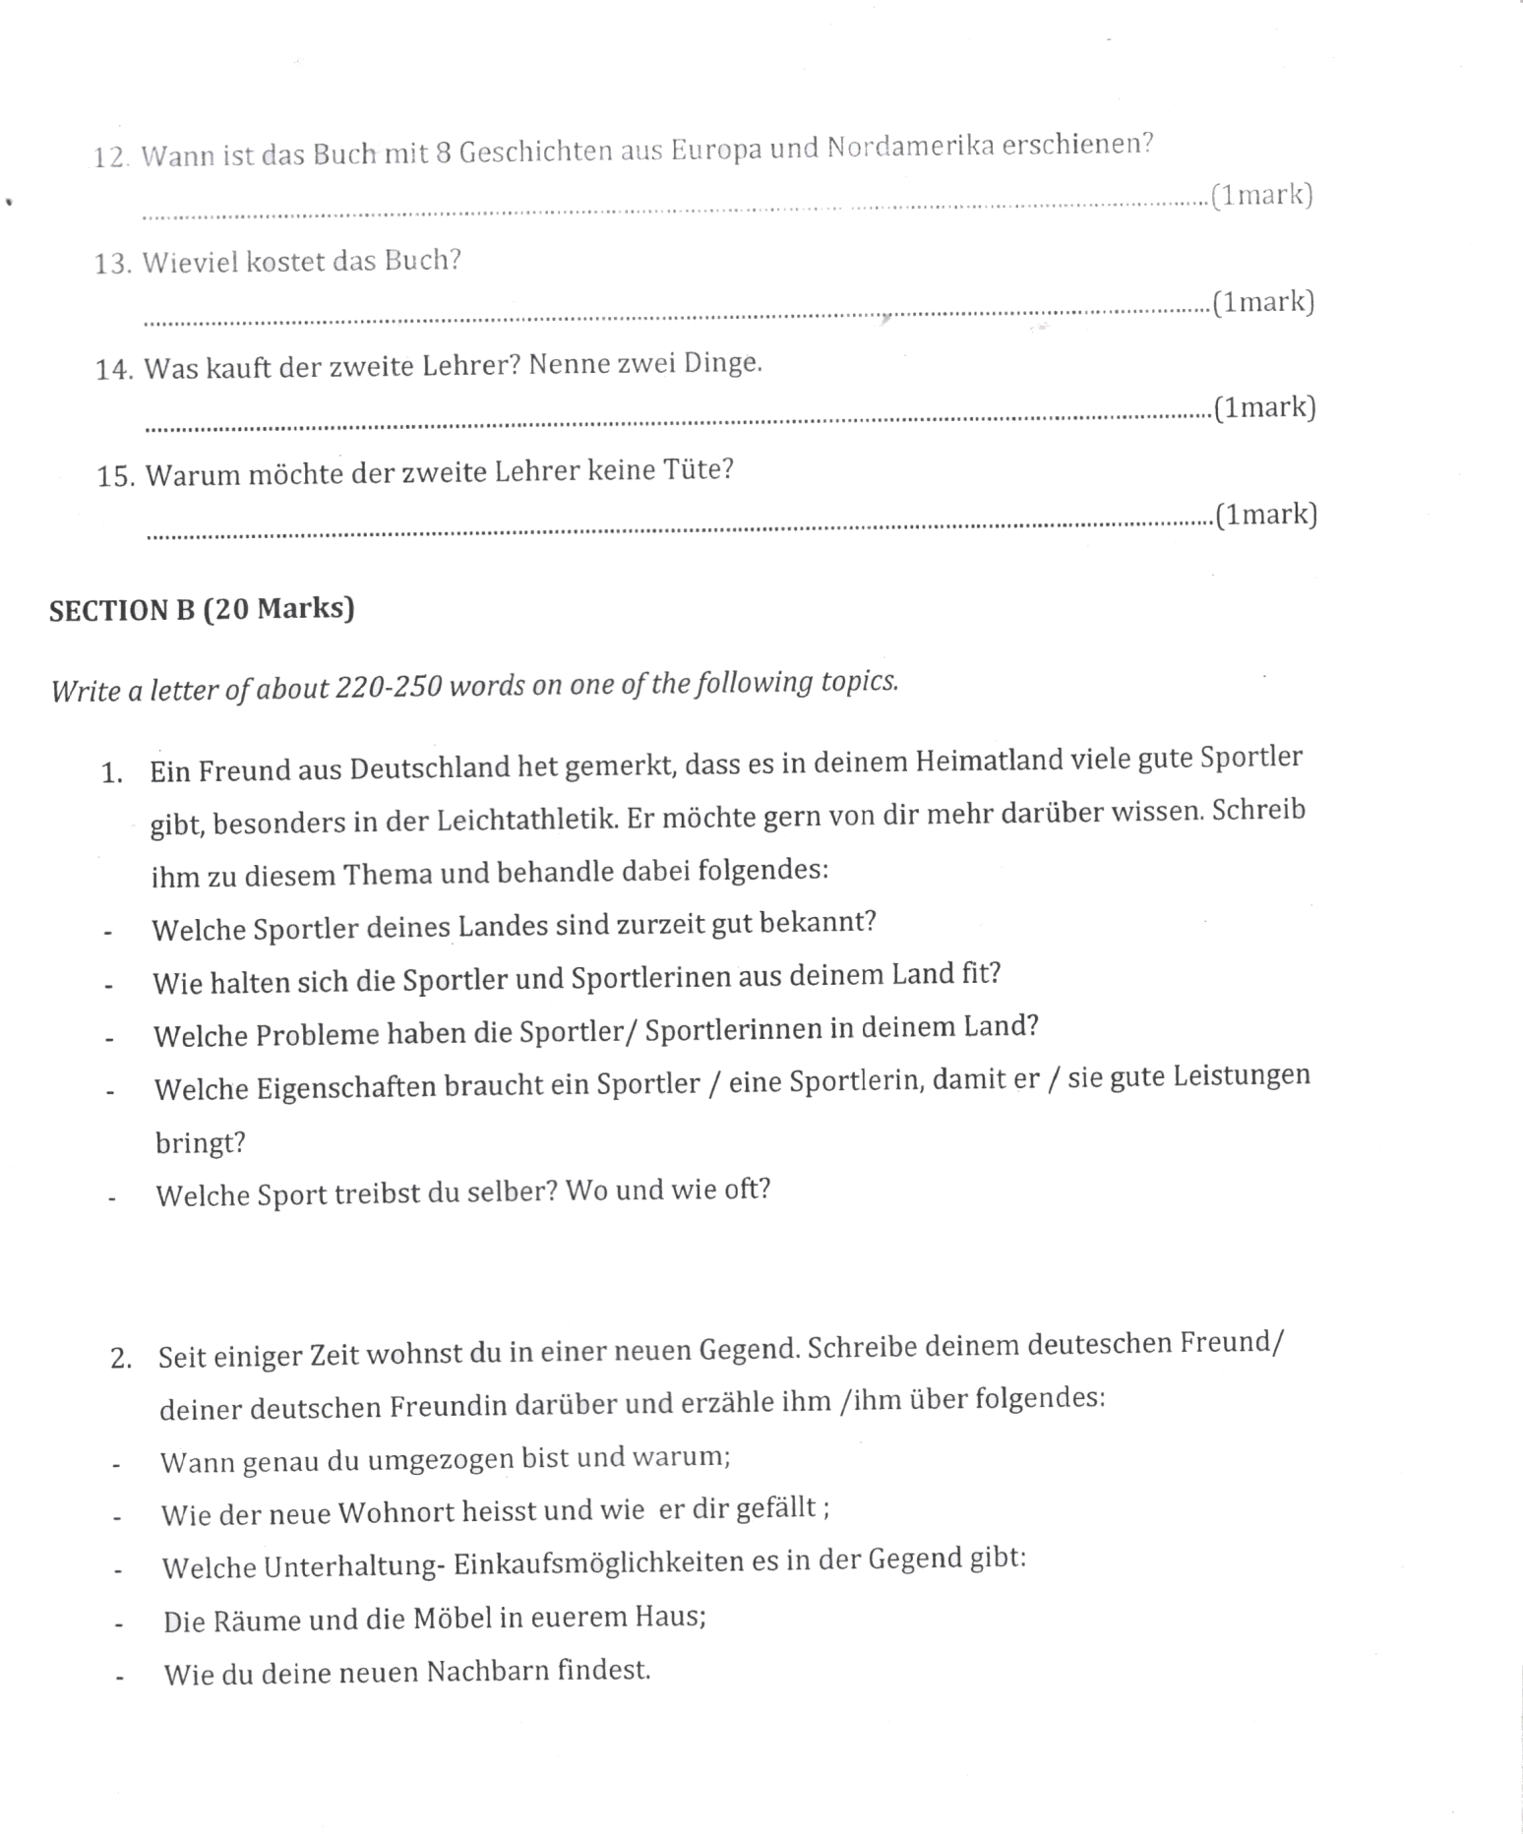

3. Eine Familie in Deutschland sucht jemanden,der auf Kinder aufpassen und kleine Hausarbeiten machen kann.
Du interessierst dich für die Stelle und schreibst an die Familie darüber. Schreibe an die Familie und
behandle folgende Punkte.
-wer du bist,welche Kentnnisse du hast und was du alles kannst.
- welches besonderen Wünsche du hast
- wann du beginnen und wie lange du bei der Familie bleiben kannst
- wann genau und wo dich die Familie abholen soll
-welche Informationen für dich besonders wichtig sind.

4. Es war eine total Stille Nacht. Plötzlich wurde ein größer Bums (bang) an die Haustür..........
(schreibe die Geschichte weiter...)

